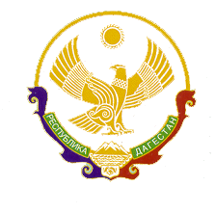
Министерство образования и науки Республики Дагестан

Государственное бюджетное профессиональное образовательное учреждение

Республики Дагестан

«Профессионально-педагогический колледж имени З.Н. Батырмурзаева»

от «02» сентября 2020 г. №299/01-09

ПРИКАЗ

На основании письма № 06-3973/01-09/19 от 16.04.2019 г. (с ссылкой на письмо №01/09-15-4/19 от 04.02.2019 г.) о необходимости создания на базе образовательных учреждений среднего профессионального и высшего образования «кибердружин» из актива студентов для работы в информационно-телекоммуникационной сети «Интернет» по формированию у учащихся активной гражданской позиции и неприятию идеологии терроризма,
ПРИКАЗЫВАЮ:
- Утвердить «кибердружину» на 2020-2021 учебный год в следующем составе:
- Топаев Ислам Эльмурзаевич – 3н5 курс
- Рамазанова Хатимат Имамагомедовна – 4н2 курс
- Керимова Фатима Магомедалиевна – 4н4 курс
- Ответственность за исполнение настоящего приказа возложить на заместителя директора по воспитательной работе Кадирову М.Р.

